Воспитательно – оздоровительный лагерь «Мечта» расположен: индекс: 222340, Минская область, Воложинский район, д. Борок, 45 км от
г. Минска, в 7 км от больницы в г.п. Раков тел. 8(017 72) 64559.
Собственник: ОАО «Минский комбинат хлебопродуктов»
Юридический адрес: 220088 г. Минск, ул. Слесарная, 48, тел/факс 8(017) 377-24-36.
Руководитель: Директор – Коледа Виктор Михайлович.
Куратор: заместитель директора – Кулинкович Алексей Николаевич.
Начальник ВОЛ «Мечта» - Стасюк Оксана Алексеевна, тел. +375(29)643-81-84.
По реализации путевок обращаться к ведущему специалисту по идеологической работе и социальному развитию Фетисовой Юлии Иосифовне по телефону +375 (29)503-29-24.

ЛЕТНИЕ КАНИКУЛЫ В ВОСПИТАТЕЛЬНО - ОЗДОРОВИТЕЛЬНОМ ЛАГЕРЕ «МЕЧТА».
СЕЗОН 2026
Ура лето! Ура каникулы!
Летние каникулы - это отличный и увлекательный отдых в атмосфере гармонии с природой, на свежем воздухе, наполненном целебными ароматами смешанного леса для Вашего ребенка, а также возможность в комфортных условиях получить опыт самостоятельной жизни вдали от родителей. Рядом всегда с Вашими детьми будет опытный педагогический коллектив, который поможет ребенку получить миллион ярких впечатлений, приобрести новых друзей, а также, колоссальный опыт общения и навыков. Участвуя во множестве разнообразных конкурсов и придумывая себе необычные праздники, ребята сами создают чудесную, доброжелательную, искрящуюся атмосферу, что позволяет им проявить себя с разных сторон и надолго запомнить летние каникулы.
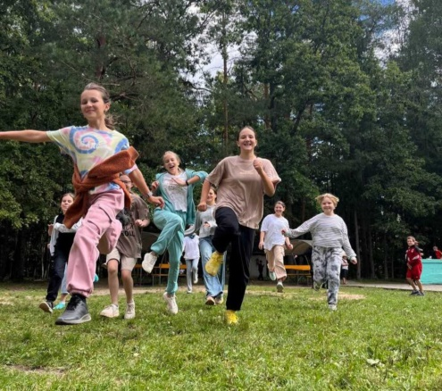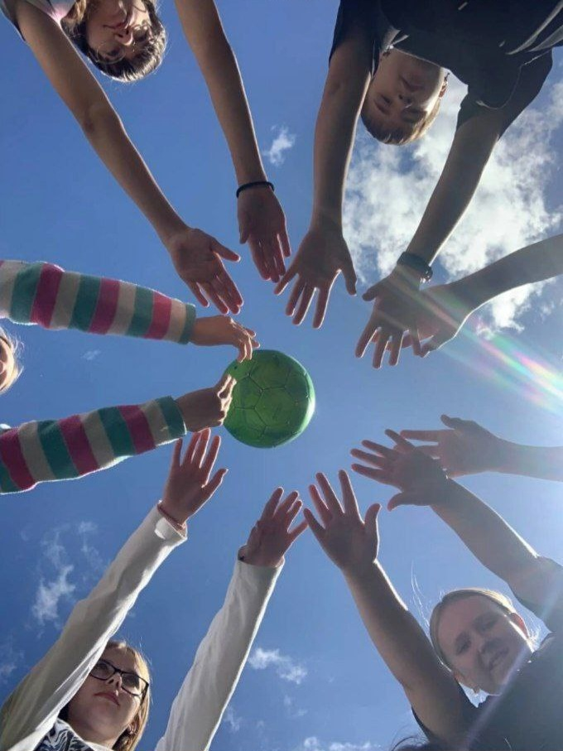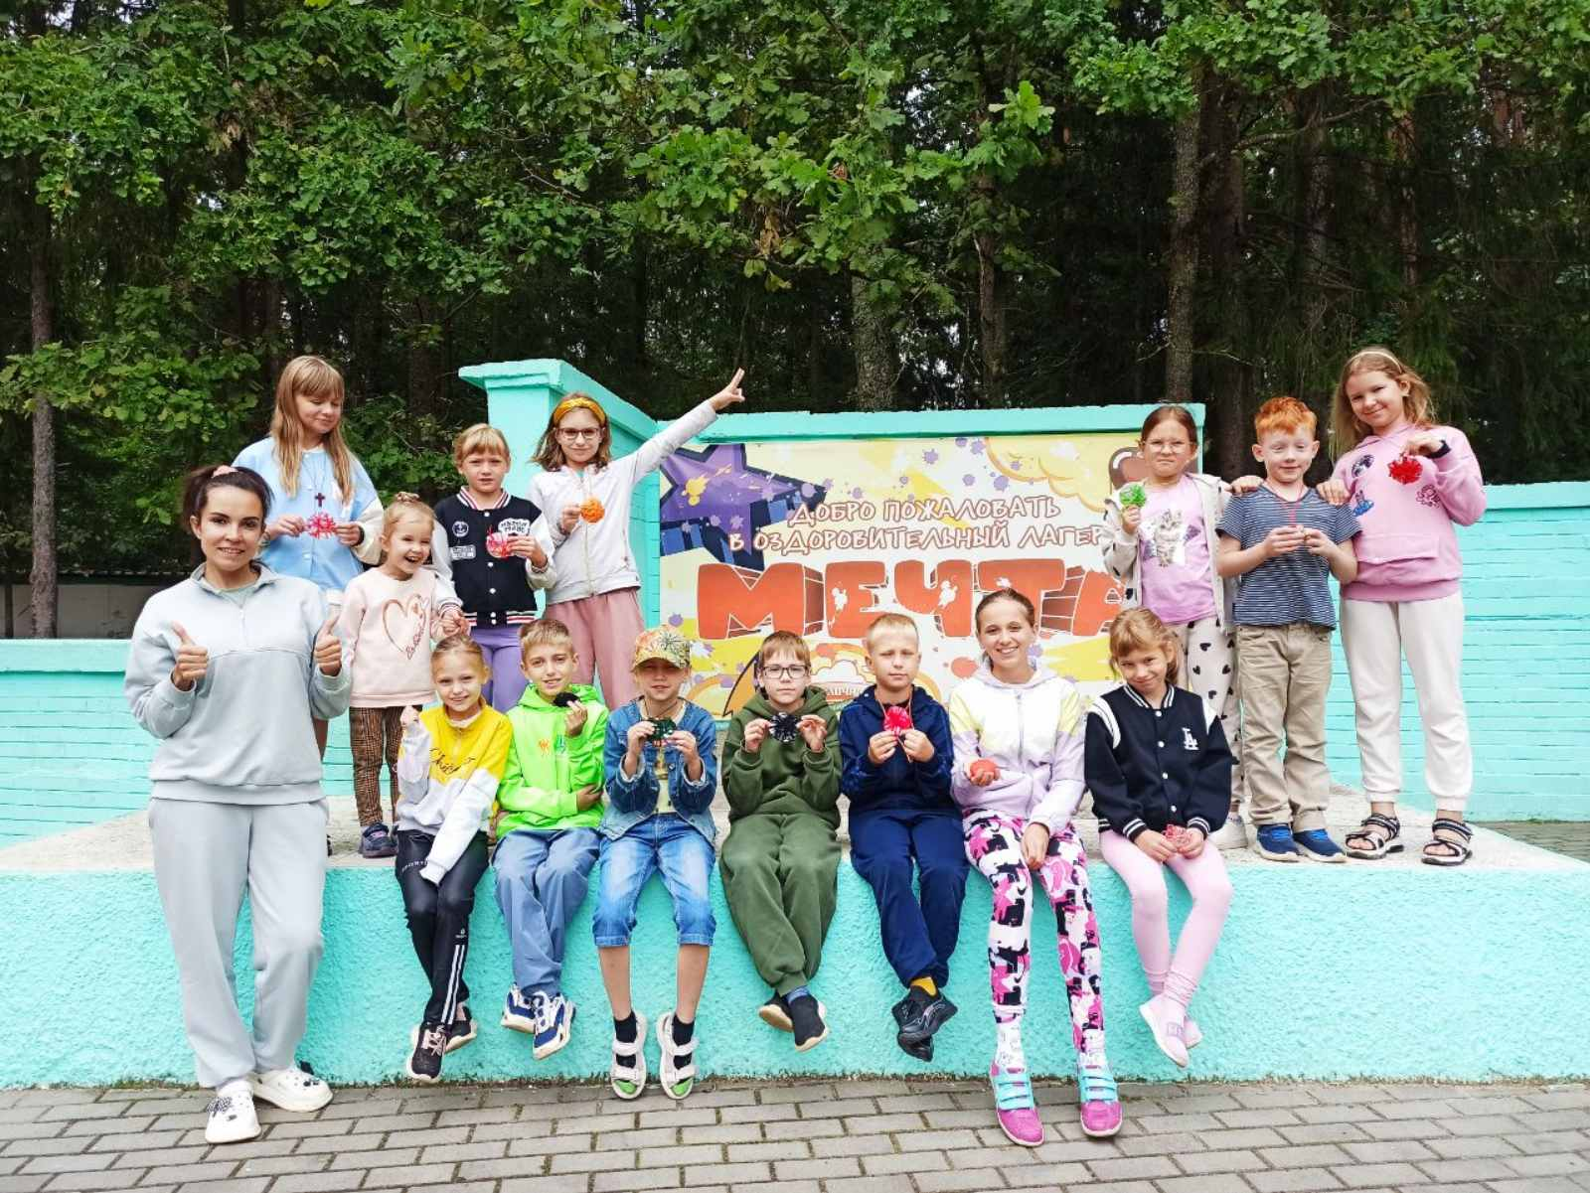

ГРАФИК
Работы воспитательно - оздоровительного лагеря «Мечта» в оздоровительный период 2026 года
Смены |  | Продолжительность
1 смена |  | с 01.06.2026 по 15.06.2026
2 смена |  | с 18.06.2026 по 02.07.2026
3 смена |  | с 06.07.2026 по 20.07.2026
4 смена |  | с 22.07.2026 по 05.08.2026
5 смена |  | с 07.08.2026 по 21.08.2026

ПРИОБРЕТЕНИЯ ПУТЕВКИ:
Уважаемые родители, для приобретения путевки Вам необходимо:
- Подать заявку на имя директора ОАО «Минский комбинат хлебопродуктов»
Образец заявки:
Директору ОАО «Минский комбинат хлебопродуктов» Коледе В.М.
О приобретении путевок
Название организации или частное лицо, просит выделить путевку(ки) в воспитательно-оздоровительный лагерь «Мечта» на (указать конкретно) смену для детей наших работников (моему ребенку) (Фамилия Имя полностью дату рождения):
Оплату и одноразовое использование государственной дотации гарантируем.
Контактный телефон
Приложение: (список детей Ф.И. дата рождения полностью).
Директор
Г лавный бухгалтер

В смену в ВОЛ «Мечта» могут отдохнуть до 152 детей, в возрасте от 6-ти до 16-ти лет:
- проживание - 1 трехэтажный корпус, ребята проживают в 4-х местных комнатах, обустроенных мебелью: кровати, тумбочки, шкаф-купе. Удобства в каждом крыле: санитарная комната (душ, умывальник, малая ванна для мытья ног), с/у укомплектован - бумажными полотенцами, туалетной бумагой, дозаторами с жидким мылом и средством для дезинфекции рук.

- организовано сбалансированное 5-и разовое питание, работниками комбината школьного питания г. Минска. Для организации питьевого режима на каждом этаже оборудовано место с бутилированной водой и одноразовыми стаканчиками.
- осуществляется круглосуточное медицинское обеспечение квалификационным медицинским персоналом лечебных учреждений г. Минска; Медпункт укомплектован необходимый набором лекарств для оказании первой медицинской помощи (если у Вашего ребенка аллергия на какие-либо продукты, и если существуют какие-то ограничения по занятию спортом, указанные в медицинской справке, то мы проследим, чтобы питание и нагрузка было организованно с учетом индивидуальных особенностей Вашего ребенка).
- с целью улучшения качества питания в ВОЛ «Мечта» в 2026 году организовывается улучшенное питание детей. Дополнительно к стоимости путевки в договоры будет включена обязательная доплата за улучшенное питание детей (за счет собственных средств юридических лиц или родительской доплаты).
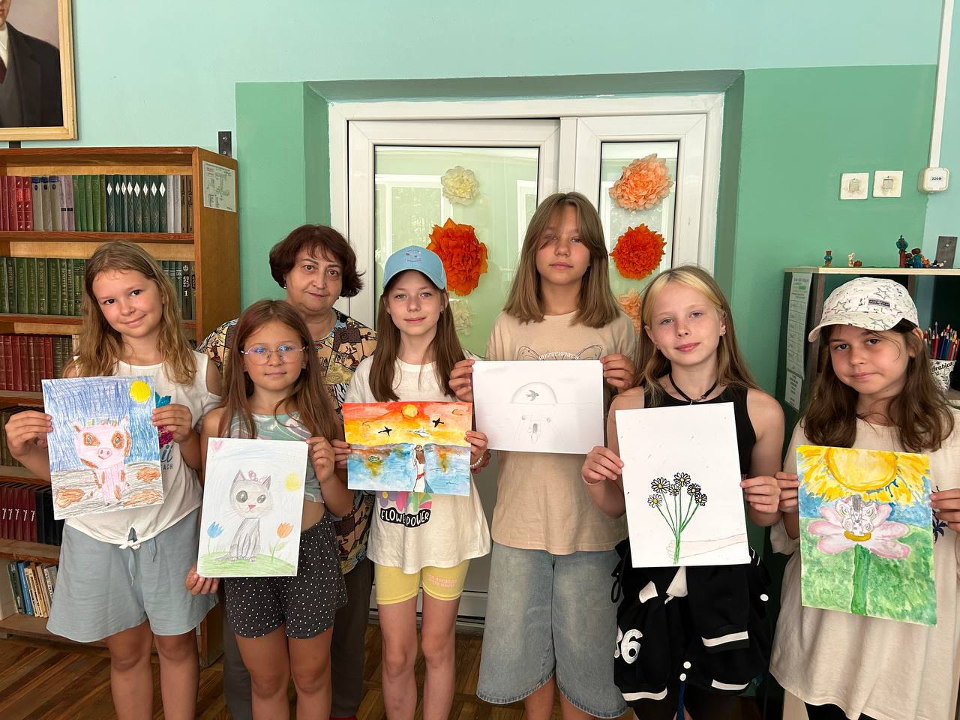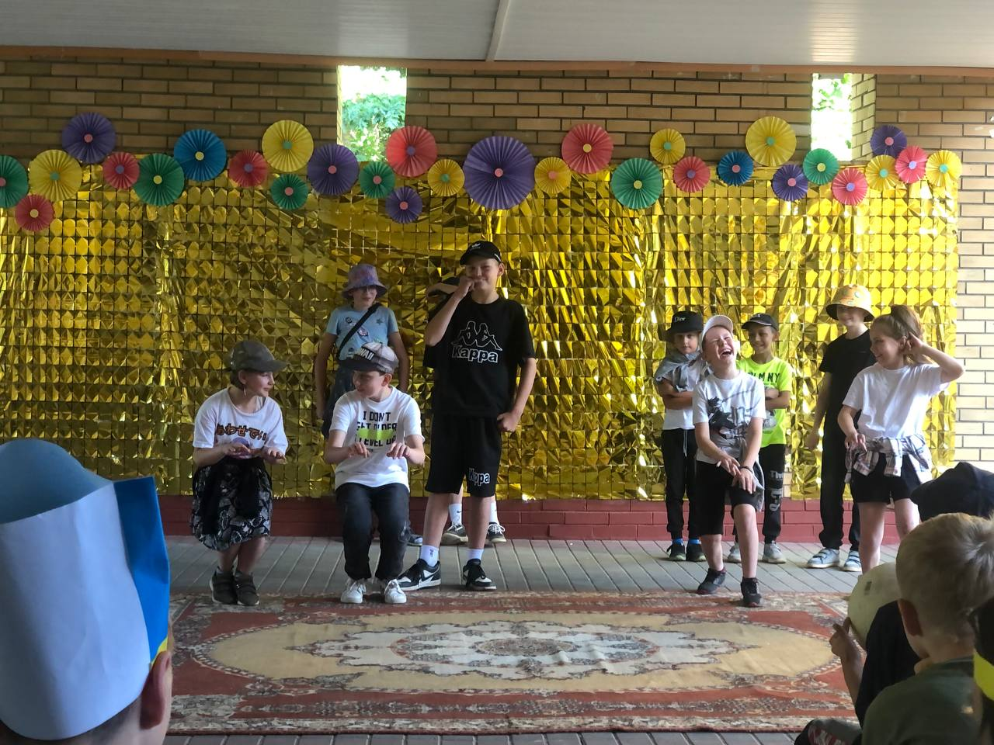
В день заезда:
Сопровождает ребёнка ТОЛЬКО ОДИН законный представитель (во избежание большого скопления людей;
- С собой иметь полностью заполненную путевку с печатью организации, выдавшей ее (обратный талон заполнять не нужно), справку о состоянии здоровья и прививках из поликлиники (срок действия справки - 5 календарных дней) с обязательной отметкой об отсутствии вирусных респираторных заболеваний;
- При осмотре будет проведена термометрия, осмотр на педикулез и общего состояния ребенка. Дети с повышенной температурой, явными признаками респираторного заболевания в оздоровительный лагерь не допускаются;
- По прибытию в ВОЛ «Мечта», вещи маленькому ребенку помогут донести воспитатели и работники лагеря;
- После формирования отрядов, ребенок сообщит № отряда, и контактные телефоны воспитателей отряда.

Во время оздоровительных смен:
- В оздоровительном лагере действует пропускной режим на протяжении 24 часов в сутки, как работниками оздоровительного лагеря, так и сотрудниками МВД.
- Проход на территорию посторонних лиц (не работников ВОЛ, законных представителей, родственников и т.д.) строго запрещен.
- Законные представители могут передать вещи или продукты для ребенка через охрану ВОЛ на КПП. Дети на КПП не приглашаются.
- В случае госпитализации ребенка в связи с болезнью, в учреждение здравоохранения, для оказания медицинской помощи, законные представители будут своевременно информированы.
- Мобильные телефоны детей на период оздоровления в ВОЛ «Мечта» сдаются и хранятся в сейфах отряда у воспитателей. Выдаются ежедневно с 10.00 до 11.00 и с 20.00 до 21.00 для звонков родителям и друзьям. В случае крайней необходимости с ребенком можно связаться через воспитателей отряда или администрацию оздоровительного лагеря.
- Мы современные и мобильные! Быть на одной волне жизни с детьми в лагере можно присоединившись к сообществу в Telegram: ВОЛ «Мечта» МКХП г. Минск или можно перейти по ссылке на сайте
- Родительские дни будут проводиться и онлайн. Смотрите на сайте ВОЛ «Мечта» в новостях! Ссылка: https://sites.google.com/view/ol-mechta- mkxp/%D0%B3%D0%BB%D0%B0%D0%B2%D0%BD%D0%B0%D1%8 F

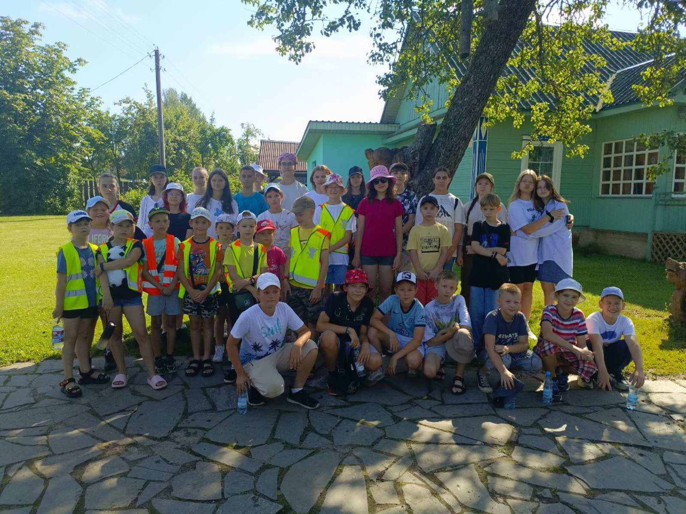


1. Копченые изделия;
2. Колбасы;
3. Мясо (отварное и копченое);
4. Салаты;
5. Молочные продукты;
6. Торты, пирожные, шоколад и т.д;.
7. Цветные газированные напитки;
8. Воду, соки в таре более 1 л;
9. Сельдь и маринады;
10. Чипсы, сухарики и т.п.;
11. Энергетические напитки;
12. Продукты фаст-фуда.

Разрешено детям в лагере:
1. Печенье (в обертке или упаковке);
2. Конфеты (карамель в обертках);
3. Пряники, сушки, сухари, вафли;
4. Фрукты (в небольших количествах);
5. Воду (в малой таре до 1 литра, прозрачную);
6. Соки (в малой таре).

Мы хотим сделать отдых ваших детей безопасным!
Контактные данные администрации лагеря:
Начальник ВОЛ «Мечта» - Стасюк Оксана Алексеевна +375 (29) 643-81-84
КАЖДЫЙ ДЕНЬ В ЛАГЕРЕ - ЭТО:
* СПОРТИВНЫЕ МЕРОПРИЯТИЯ: «Спортландиия», первенство лагеря по пионерболу, футболу, баскетболу, волейболу, игры на местности: спортивно-развлекательное мероприятия... И ещё много разных активностей! Будет весело и интересно!!!
*ТВОРЧЕСКИЕ ПРОГРАММЫ: в оздоровительном лагере организованы студии по интересам: пирография (выжигание по дереву), театральный кружок, танцевальный бум (мы в тренде современного танца), кружок декоративно - прикладного искусства и ВАШИ креативные идеи наши самые творческие ребята;

- РАЗВЛЕКАТЕЛЬНЫЕ ПРОГРАММЫ: «Вожат-шоу», день именинника, танцевальный марафон, мисс и мистер «Мечта», командная игра «Мечта on-line!», ярмарка идей (мы любим творчество и самые смелые и трендовые идеи) и это ещё не всё, приезжай и узнай!
- РАЗВИВАЮЩИЕ ПРОГРАММЫ: интеллектуальный клуб, кружок журналистики, под руководством опытных специалистов, в программе: форумы и тренинги, участие в развивающей программе "В лабиринте времени", мы не забыли о мероприятиях, посвящённых году «Благоустройства».

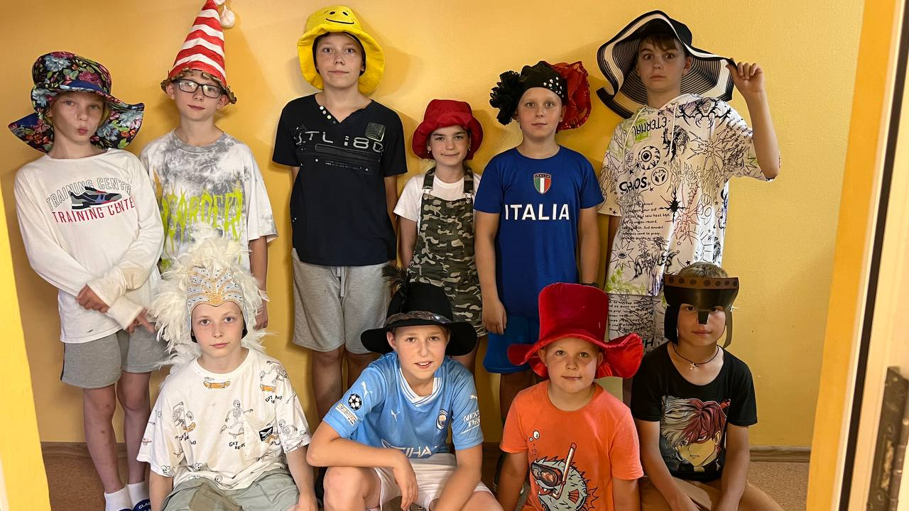

Разнообразие досуга поможет каждому ребенку зарядится положительной энергией, понять, что учиться новому очень интересно, научится работать в команде, общаться со сверстниками и взрослыми, раскрыть свой творческий потенциал, стать лучше и проявить себя как
личность.

